**Sustentación y explicación ejercicio teórico**

Andrés Bernal & Santiago Gayón

Abril 2024.

Universidad Militar Nueva Granada.

Facultad de ingeniería.

Ingeniera Mecatrónica.

Mecánica de fluidos.

**Resumen**

El método Hardy Cross es una técnica fundamental para analizar sistemas de tuberías con flujo constante, basada en el principio de conservación de energía. Este proceso implica determinar las características del sistema de tuberías, como longitud, diámetro, rugosidad y elevación, asignar caudales iniciales a cada rama del sistema y calcular las pérdidas de presión para cada tubería utilizando ecuaciones específicas que dependen de múltiples factores. El equilibrio de flujo se verifica en cada nodo para garantizar la conservación de la masa y estos cálculos se repiten hasta alcanzar la convergencia. Una vez completado el análisis, se obtiene un gráfico que muestra el flujo en cada tramo de la red de tuberías, así como la pérdida de presión en cada tubería, proporcionando una imagen clara de la distribución del flujo y las pérdidas en el sistema. El software Pipe Flow es una herramienta valiosa que facilita este análisis al permitir la entrada rápida y precisa de datos del sistema de tuberías y generar resultados detallados esto con el fin de comparar los cálculos realizados y la simulación del sistema. Cuando se analiza cada punto de un sistema de tuberías, es imprescindible tener en cuenta la presión, la velocidad y los cambios en toda la red. La ecuación de Bernoulli se usa para establecer la relación entre estas variables en un flujo incompresible. Al aplicar esta ecuación a cada sección de la tubería, podemos comprender cómo estas magnitudes varían a medida que el fluido atraviesa el sistema, lo cual es fundamental para evaluar la eficiencia y el rendimiento del sistema en su totalidad. Además, esta aplicación proporciona una sólida base teórica para comprender los fenómenos de flujo y las pérdidas de energía en el sistema, lo que nos ayuda a optimizar el diseño y la operación de redes de tuberías en diversas aplicaciones industriales y civiles.

**Tabla de Contenidos**

Capítulo 1 Introducción y procedimineto

Capítulo 2 Ecuaciones y análisis

Capítulo 3 Resultados y comparaciones .

Lista de Referencias

# Capítulo 1 Introducción y procedimiento

Al analizar cada punto de un sistema de tuberías, es esencial considerar una serie de variables clave que influyen en el comportamiento del flujo. Entre estas variables se encuentran la presión, la velocidad y los cambios de presión en toda la red. Estos aspectos son fundamentales para comprender cómo se distribuye el flujo a lo largo del sistema y cómo interactúan los distintos componentes de la red.

La ecuación de Bernoulli se convierte en una herramienta invaluable en este proceso, ya que permite establecer la relación entre las variables mencionadas en un flujo de fluido incompresible. Al aplicar la ecuación de Bernoulli a cada segmento de tubería dentro del sistema, se puede obtener una comprensión más profunda de cómo varían estas magnitudes a medida que el fluido fluye a través del sistema. Este análisis detallado es esencial para evaluar el rendimiento y la eficiencia del sistema en su conjunto.

Además de proporcionar información sobre el flujo del sistema, la aplicación de la ecuación de Bernoulli ofrece una base teórica sólida para comprender los fenómenos de pérdida de energía que pueden ocurrir en el sistema. Esta comprensión es crucial para optimizar tanto el diseño como la operación de las redes de tuberías en diversas aplicaciones industriales y civiles.

# Capítulo 2 Ecuaciones y análisis

Se asumió que en el tramo A la perdida es de 15m

$$\left\{\begin{aligned}S_{2}=\frac{15}{1.5}=10000 m \\ D= 0.254 m ; C=100\end{aligned}\right.=Q_{2}=65 lts/s$$

$$\left\{\begin{aligned}S_{3}=\frac{15}{1}=15000 m \\ D= 0.3048 m ; C=100\end{aligned}\right.=Q_{3}=135 lts/s$$

$$\left\{\begin{aligned}S_{4}=\frac{15}{1.2}=12500 m \\ D= 0.2032 m ; C=100\end{aligned}\right.=Q_{4}=40 lts/s$$

El sistema circulara: $Q_{1}=65+135+40 lts/s$

$$Q_{1}=Q_{5}=240 lts/s$$

Luego

$\left\{\begin{aligned}Q_{1}=240 lts/s \\ D= 0.3048 m ;C=100 \\ L=1000 m\end{aligned}\right.$ Si $S_{1}=47000 m ;H_{1}=47 m.$

$\left\{\begin{aligned}Q_{5}=240 lts/s \\ D= 0.4064 m ;C=100 \\ L=3000 m\end{aligned}\right.$ Si $S_{5}=12000 m ;H_{5}=36 m.$

El sistema perderá una carga total: $h=98 m$

Como se debe perder 40 m, se tiene que:

$$h_{1}= \frac{40×47}{98}=19.2 m$$

$$h_{AB}= \frac{40×15}{98}=6.1 m$$

$$h_{5}= \frac{40×36}{98}=14.7 m$$

Teniendo esto en cuenta, los gastos en cada tubería son:

$$S_{1}=\frac{19.2}{1}=19.2 m/Km$$

$D=12" ; C = 100$ $Q_{1}=146 L/s$

$$S_{2}=\frac{6.1}{1.5}=4.06 m/Km$$

$D=10" ; C = 100$ $Q_{2}=40 L/s$

$$S_{3}=\frac{6.1}{1}=6.1 m/Km$$

$D=12" ; C = 100$ $Q_{3}=81 L/s$

$$S_{4}=\frac{6.1}{1.2}=5.1 m/Km$$

$D=8" ; C = 100$ $Q_{4}=25 L/s$

$$S_{5}=\frac{14.7}{3}=4.9 m/Km$$

$D=16" ; C = 100$ $Q_{5}=146 L/s$

Cotas piezométricas en los nodos son:

$Nodo A=40.0 m-h_{1}=40.0 m-19.2 m=20.8 m$

$$Nodo B=40.0m-h_{1}-h_{AB}=40.0 m-19.2 m-6.1 m=14.7 m$$

Además de proporcionar información sobre el flujo del sistema, la aplicación de la ecuación de Bernoulli ofrece una base teórica sólida para comprender los fenómenos de pérdida de energía que pueden ocurrir en el sistema. Esta comprensión es crucial para optimizar tanto el diseño como la operación de las redes de tuberías en diversas aplicaciones industriales y civiles.

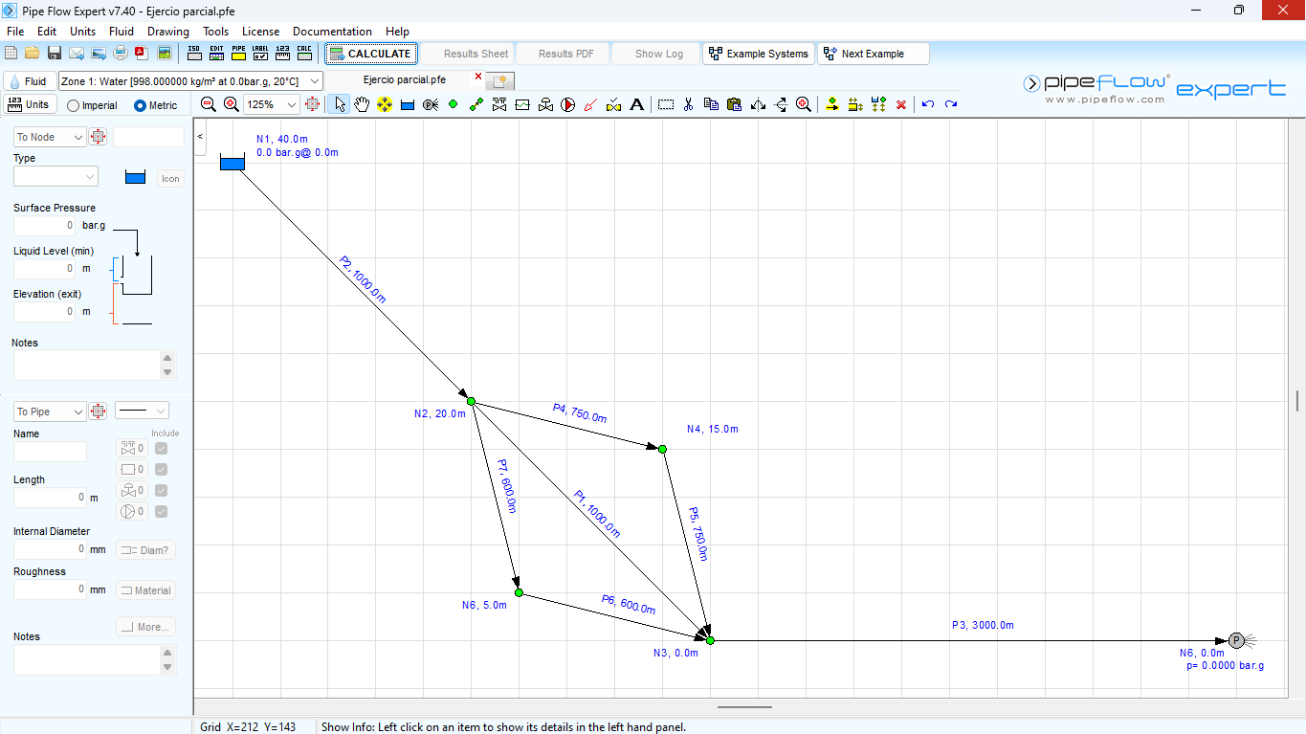

Figura 1. Simulación en PipeFlowExpert

Para poder desarrollar la simulación, se tuvo que organizar debido a que no se pueden usar tuberías curvas y algunas cotas de distancia no fueron proporcionadas, lo que puede generar algunas variaciones respecto a los cálculos realizados a mano.

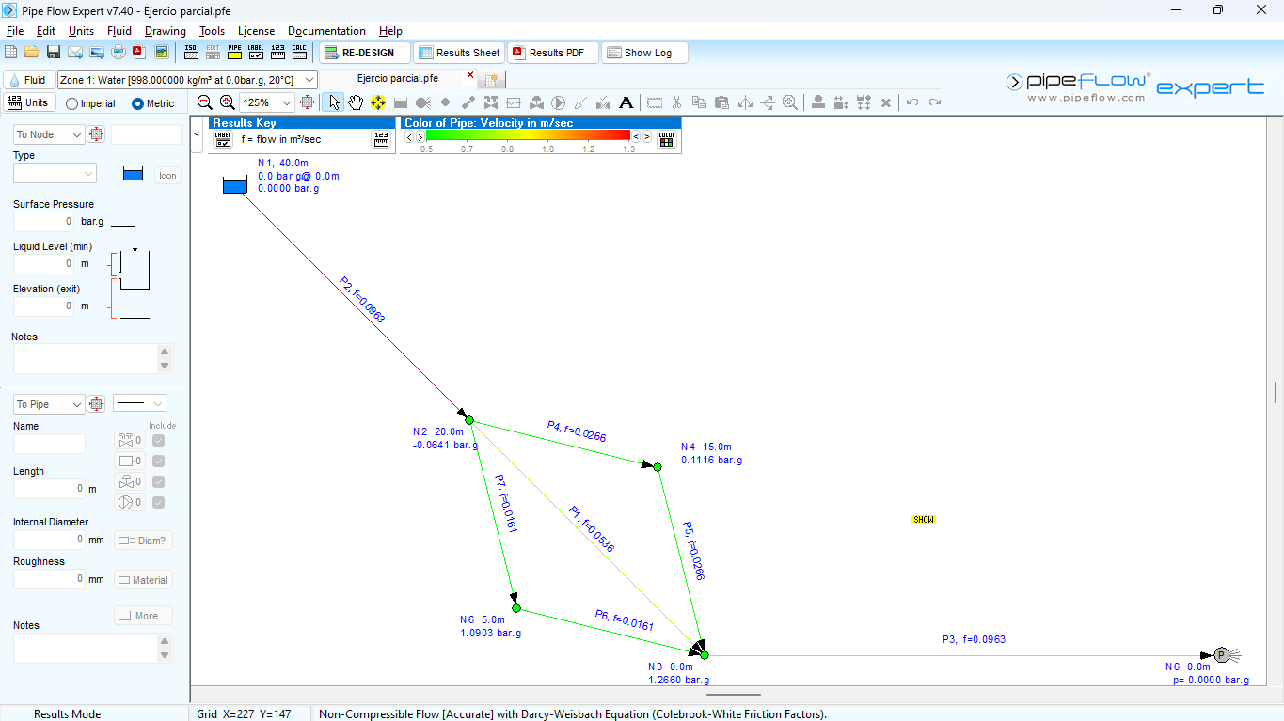

Figura 2. Resultados de la simulación

Una vez se diseñó en el programa, este realizo los cálculos, haciéndose visible la velocidad del fluido en cada una de las tuberías, como se puede observar, la primera tubería es la que tiene una mayor velocidad, debido a que no tiene pérdidas significativas como las tuberías que le siguen.

# Capítulo 3 Resultados y comparaciones.

# Análisis de flujo más preciso: al combinar los métodos de Hardy Cross y Bernoulli y tener en cuenta las condiciones de flujo local en cada punto de la tubería y la interacción global de todo el sistema, se pueden obtener resultados más precisos. Esto permite una mejor comprensión del comportamiento del flujo y las pérdidas de energía en la red de tuberías.

# Optimización del diseño del sistema: utilizando una combinación de estos dos métodos, el diseño del sistema de tuberías se puede optimizar para un rendimiento óptimo y eficiente. La capacidad de analizar las características del tráfico local y las condiciones del sistema global le permite identificar y abordar posibles cuellos de botella o ineficiencias en su proyecto.

# Costos operativos reducidos: al comprender mejor el comportamiento del flujo y las pérdidas de energía en el sistema, se pueden tomar medidas para reducir los costos operativos asociados con la operación de la red. Esto puede incluir la optimización de la selección de materiales, la configuración de la red y la gestión del estrés.

# Gestión avanzada de riesgos: la combinación de los métodos Hardy Cross y Bernoulli proporciona herramientas eficaces de gestión de riesgos para los sistemas de tuberías. Al considerar las condiciones de flujo local y las interacciones globales en todo el sistema, se pueden identificar y mitigar los riesgos asociados con problemas como sobrepresión, flujo insuficiente o pérdidas excesivas de energía.

# Distribución de fluidos más eficiente: Al optimizar el diseño y operación del sistema de tuberías, se pueden distribuir fluidos como agua, gas o productos químicos de manera más eficiente. Esto no sólo reduce los costos operativos, sino que también mejora la calidad del servicio y la satisfacción del cliente.

# Identificar puntos críticos: El uso combinado de Hardy Cross y Bernoulli le permite identificar puntos críticos en un sistema de tuberías donde se concentran las pérdidas de energía o donde ocurren problemas de flujo, por ejemplo, como áreas de alta presión o bajo flujo. Esto facilita la adopción de acciones correctivas para mejorar el rendimiento del sistema.

# Optimización energética. Al comprender mejor las pérdidas de energía en los sistemas de tuberías, se pueden tomar medidas para optimizar el uso de energía asociado con el bombeo y la distribución de fluidos. Esto puede incluir seleccionar una bomba más eficiente, optimizar la presión de funcionamiento y reducir las pérdidas de presión en la red. Verificación y simulación de modelos.

# La combinación de Hardy Cross y Bernoulli proporciona una poderosa herramienta para probar modelos y simulaciones de tuberías. Al comparar los resultados del análisis teórico con los resultados de las mediciones reales, se verifica la precisión del modelo y se mejora la capacidad de predicción del modelo.

# Detección anormal. La combinación de estos métodos ayuda a detectar anomalías en el sistema de tuberías, como fugas, bloqueos o fallos de válvulas, en una fase temprana. Esto permite tomar medidas correctivas oportunas para evitar interrupciones en el servicio y minimizar los riesgos para la infraestructura y el medio ambiente.

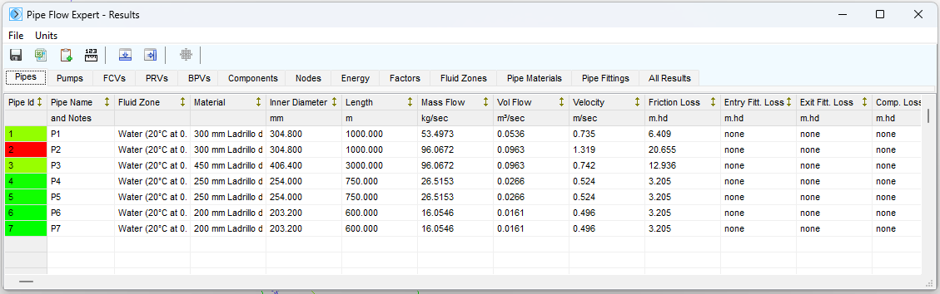

Figura 3. Tabla de resultados

En la tabla podemos ver los valores exactos arrojados por la simulación, y podemos comprobar la relación entre la velocidad, el diámetro de las tuberías y la longitud de estas, pese a que la tubería P2 esta demarcada con rojo, esta tubería no está en riesgo, solo tiene una velocidad muy elevada con respecto a las otra, además podemos observar que el flujo másico y el caudal es el mismo tanto en la entrada como en la salida del sistema.

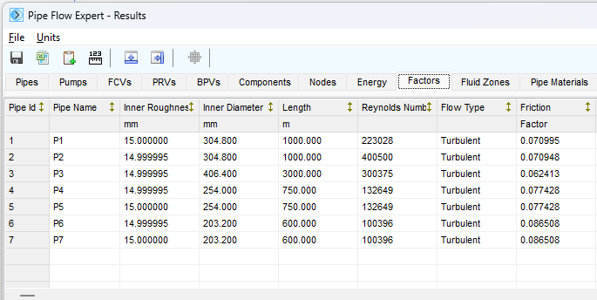

Figura 4. Algunos factores adicionales

En la simulación también se puede ver el resultado de algunos datos de interés, como lo son el número Reynolds en cada tubería, el tipo de flujo y el factor de fricción de cada tubería, se retoma la idea de que este último varia en relación con el diámetro, y el número de Reynolds presente en la tubería.

# Lista de referencias

Fernández, E. V. (1990). Método de Hardy Cross en el diseño económico de redes de distribución de agua potable. Tecnología y ciencias del agua, 9–14. https://www.revistatyca.org.mx/ojs/index.php/tyca/article/view/613

De la mecánica, C. U. de las R. M. C. (s/f). Dinámica de fluidos. Ugr.es. Recuperado el 19 de abril de 2024, de https://www.ugr.es/~esteban/earth/apuntesbasesfisicas/tr4.pdf

Serrano, D. A., Cerpa, F. Y., & Gutiérrez, G. A. (2021). Análisis de las pérdidas de carga en flujo turbulento en un laboratorio universitario de mecánica de fluidos. CIT Informacion Tecnologica, 32(4), 3–12. https://doi.org/10.4067/s0718-07642021000400003